Związek Miast Polskich  Informacja prasowa  10 czerwca 2021 r. | 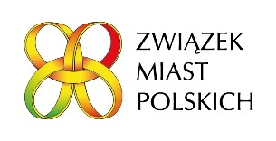

Jubileusz 30-lecia współpracy polskich i niemieckich samorządów

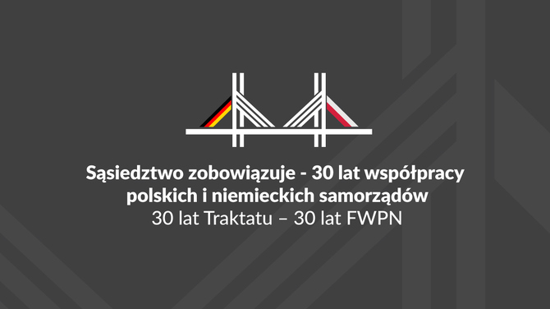

Zapraszam 17 czerwca br. o godz. 10.00 na konferencję online na platformie ZOOM poświęconą relacjom samorządów po obu stronach Odry i Nysy Łużyckiej pt. „Sąsiedztwo zobowiązuje - 30 lat współpracy polskich i niemieckich samorządów”. W 2021 roku przypada bowiem 30. rocznica podpisania Traktatu o Dobrym Sąsiedztwie między Polską i Republiką Federalną Niemiec.

Traktat między Rzecząpospolitą Polską a Republiką Federalną Niemiec o dobrym sąsiedztwie i przyjaznej współpracy, podpisany został w Bonn 17 czerwca 1991 r. W 30. rocznicę tego wydarzenia Związek Miast Polskich wspólnie z Sekcją Niemiecką Rady Gmin i Regionów Europy CEMR zaprasza miasta członkowskie ZMP i samorządy należące do Sekcji Niemieckiej CEMR do udziału w wydarzeniach, które tej wiosny organizowane są dla miast oraz z ich udziałem.

Podczas spotkania polscy i niemieccy mówcy powrócą do momentu podpisania Traktatu, prześledzą proces jego wdrażania w polskich i niemieckich samorządach, zastanowią się również nad deficytami polsko-niemieckiego dialogu oraz nad prognozowaną przyszłością Traktatu. Ważnym aspektem konferencji będzie przyjrzenie się praktycznym obliczom dwustronnej współpracy, roli samorządów i organizacji pozarządowych, a także zaangażowaniu społeczeństwa obywatelskiego w obu krajach oraz wyzwaniom (po) pandemii i zbliżeniu społeczeństw w dobie COVID-19.

Na konferencji odbędzie się też premiera filmu ilustrującego 30 lat współpracy samorządów z obu stron Odry i Nysy. Powstanie on z materiałów archiwalnych (filmów, zdjęć, skanów dokumentów) zebranych wśród polskich i niemieckich samorządów realizujących współpracę partnerską. Ważną częścią filmu będą wywiady z aktywnymi uczestnikami tych działań w polskich i niemieckich samorządach.

Wszystkich zainteresowanych udziałem proszę o wypełnienie formularza rejestracyjnego:
https://forms.office.com/r/2EeuwpfXZM do 15 czerwca br.

Program konferencji w załączeniu.

Zachęcam także do udziału w cyklu wydarzeń „Od pojednania do codzienności”, jakie zaplanowane zostały w czerwcu Warszawie i Opolu w 30. rocznicę podpisania polsko-niemieckiego traktatu o dobrym sąsiedztwie – https://www.miasta.pl/aktualnosci/30-lat-polsko-niemieckiego-sasiedztwa-zaproszenie-na-konferencje-naukowa.

„Sąsiedztwo zobowiązuje - 30 lat współpracy polskich i niemieckich samorządów „30 lat Traktatu – 30 lat FWPN” - to projekt, który realizuje Związek Miasta Polskich przy wsparciu finansowym Fundacji Współpracy Polsko-Niemieckiej.

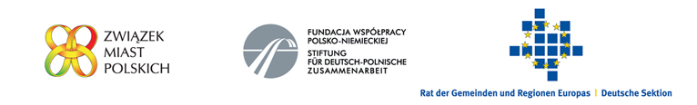

Kontakt:
Joanna Proniewicz, rzecznik prasowy ZMP, joanna.proniewicz@zmp.poznan.pl, tel. 601 312 741

